**ПРОЕКТ«ДОСТОПРИМЕЧАТЕЛЬНОСТИ**

**ГОРОДА КУРГАНА»**

**Цели проекта:**

- Формирование любви к Родине, к городу и его истории.

- Познакомиться с историей и достопримечательностями города Кургана.

- Воспитание чувства гордости за город.

- Провести исследовательскую деятельность по изучению достопримечательностям города Кургана

- Расширение кругозора

**Задачи проекта:**

- изучить историю города Курган и его достопримечательности.

- развитие знаний о родном крае.

- развитие умения поиска информации в библиотеке и интернете.

- развитие навыка обработки информации в виде компьютерной презентации, творческого отчета, доклада.

**Актуальность:**Каждый человек должен знать историю своей страны, своего народа и, конечно, историю своей малой родины. Знать, что означает название города, как он образовался, его герб, достопримечательности, чем можно гордиться.

**Объект:**город Курган и его достопримечательности

**Гипотеза**: предполагаю, что зная историю города, зная уникальные места и посещая их, можно сформировать чувство гордости за свой город и желание сохранить его чистым и красивым.

**Проблема**: Проживая рядом с нашим областным центром – городом Курган мы не только не посещаем уникальные места города, но и мало о них знаем.

**Оглавление**

Введение.

1. История города Курган.

2. Герб Кургана.

3. Достопримечательности города:

- Дом- музей декабристов;

- Кукольный театр «Гулливер»;

- Музей истории центра имени академика Г.А. Илизарова;

- Авиационный музей;

- Александро-Невский собор;

- Памятники города Курган

4. Практическая деятельность.

Заключение

Список использованных источников

**ВВЕДЕНИЕ**

Мы живём в замечательной области - Курганской. Областным центром является город Курган. Он расположен в Уральском федеральном округе. Курган – важный экономический, научный и культурный центр УрФО, крупный транспортный узел. Город известен в стране благодаря Российскому научному центру «Восстановительная травматология и ортопедия» имени академика Г.А. Илизарова. Так же в Кургане производятся автобусы КАвЗ, боевые машины пехоты БМП-3, а так же медикаменты, нефтегазовое оборудование и трубопроводная арматура. Курган находится практически в центре Евразии. Город расположен на Западно-Сибирской равине по берегам Тобола.

Каждый человек должен знать историю своей страны, своего народа и, конечно, историю своей малой родины. Знать, что означает название города, как он образовался, его герб, о чём рассказывают названия его улиц. Все это мы не всегда знаем, поэтому я решила провести исследовательскую работу по теме: «Достопримечательности города Курган»

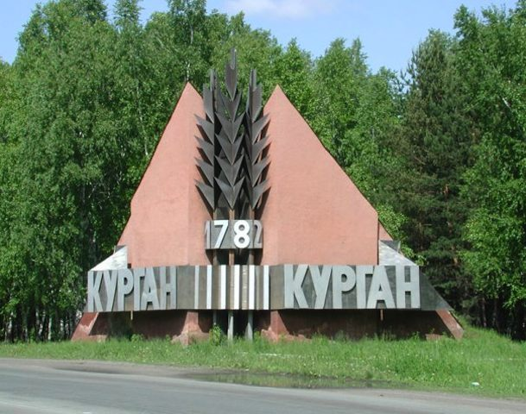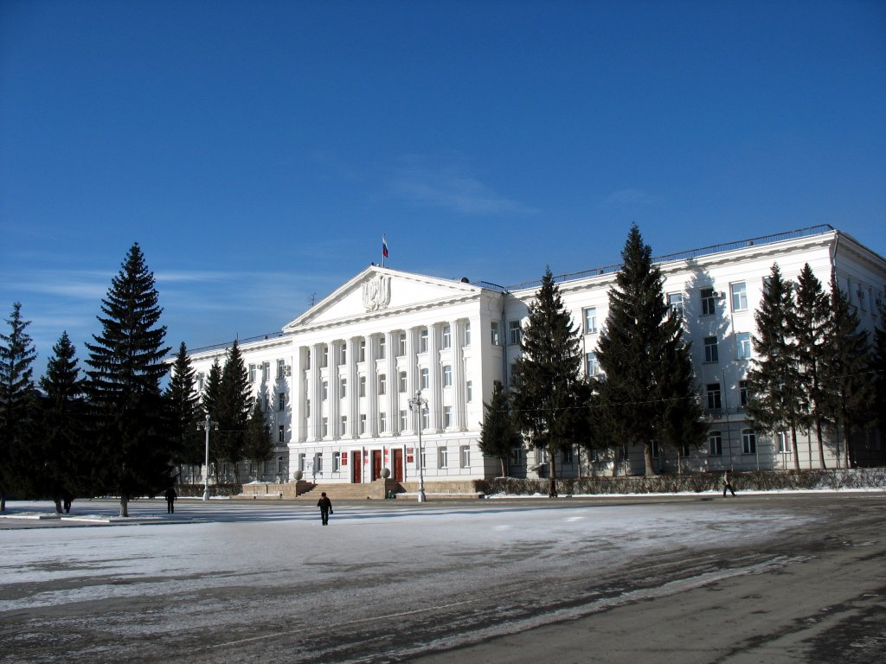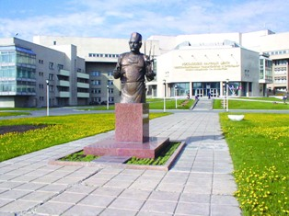

В своём проекте я хотела бы познакомиться с историей города, его достопримечательностями, изучить историю возникновения города Курган, его символику.

**1. История города Кургана**

Курган – это уже не Урал, но еще и не Сибирь, он расположен в местности, получившей точное, красивое название «Зауралье». (Приложение1).Точной датой основания Кургана принято считать 1662 год, тогда на Тоболе появилось первое небольшое поселение – слобода Царево Городище. Было оно слободой вплоть до 1782 года, когда императрица Екатерина Вторая создала Тобольское наместничество, в состав которого вошел Курганский уезд и город Курган с численностью около тысячи человек.

Еще в 1810 году Курган выглядел так – три продольные улицы (центральная и два предместья) с перекрестками, окружностью около семи верст. Управлял городом городничий, было в нем всего два каменных дома, остальные деревянные, зелени и садов мало.

С 1830 года Курган использовался в качестве ссыльного места для каторжников-декабристов. Благодаря ссыльным и началось быстрое развитие города, все были людьми образованными, которые не просто отбывали ссылку, но и пытались улучшить жизнь в провинциальном городке. В 1856 году уже насчитывалось 3,5 тысячи жителей, две каменные церкви и семь каменных домов. Уже через 40 лет численность Кургана увеличилась вдвое.

В 1943 году была образована Курганская область, Курган стал ее центром. В 1951 году Г.А. Илизаров разработал новый аппарат для сращивания костей, а цент Илизарова получил мировую известность.

**2. Герб Кургана**

Герб муниципального образования город Курган Курганской области Российской Федерации – опозновательно-правовой знак, составленный и употребляемый в соответствии с геральдическими (гербоведческими) правилами, служащий официальным символом города Кургана как муниципального образования, единства его территории, населения, исторической преемственности, достоинства, административного значения, а также прав органов местного самоуправления муниципального образования города Курган.Герб Кургана утвержденный в 1785 году. В верхней части щита герб Тобольский. В нижней – в зеленом поле два серебряные кургана: «по имени сего города и в знак, что оные при самом городе находятся». (Приложение2)Герб 1970 года. Советский герб Кургана разработал художник Геннадий Иванович Иванчин. Этот герб утвержден 1 октября 1970 года исполнительным комитетом Курганского городского Совета депутатов трудящихся.Описание. Щит пересечен, нижняя часть рассечена. В верхнем красном поле золотое зубчатое колесо (золотая шестерня), в которое продеты три золотых же колоса в левую перевязь; во втором зеленом поле два стилизованных серебряных кургана один за другим, в третьем синем поле золотая воинская арматура. (Приложение3)Малый герб 2001 года. Исторический герб Кургана восстановлен Решением от 4 июля 2001 года №80 «О гербе муниципального образования города Курган».

Описание. В зеленом щите два серебряных кургана на серебряной же земле. Приложение4Большой герб 2002 года. Дмитрием Валерьевичем Ивановым (г. Екатеринбург) разработан Большой герб Кургана. Автор добавил щитодержателей, которые стоят на подножии в виде двух зеленых курганов. Куница символизирует принадлежность города Кургана к Курганской области. Соболь – территориальная эмблема Сибири. Шейная корона на соболе напоминает о первоначальном имени Кургана – Царево Городище, а также перекликается с короной на гербе Сибирского Царства. Щит окаймлен лентой Ордена Трудового Красного Знамени, которым Курган награжден 14 июня 1982 года в связи с 200-летием получения статуса города и за успехи в народном хозяйстве. Девиз: «В ЖИЗНЬ» взят автором из текста Нового Завета.Большой герб города утвержден решением Курганской городской Думы 20 марта 2002 года №35 «О большом Гербе города Кургана».30 декабря 2002 года Курганская городская Дума приняла Решение №173 «О дополнении герба города Кургана муниципальной короной».Описание. В зеленом поле геральдического щита на серебряной земле два серебряных же кургана (холма), при этом левый возникает из-за правого. Щитодержатели: лазоревая с золотыми мордой, грудью и таковым же языком куница, держащая знамя с гербом Кургана 1785 года, древко составное (зелень и серебро), копейный наконечник, бахрома и шнуры с кистями золотые; и черный соболь с червленым языком, имеющий на шее золотую корону с пятью остроконечными видимыми зубцами, держащий подобное же знамя с гербом Кургана 1878 года; подножие два зеленых кургана (холма). Геральдический щит увенчан золотой башенной короной о пяти зубцах, с тремя зубчиками на каждом зубце, и дополнен лентой ордена Трудового Красного Знамени. Девиз: В ЖИЗНЬ – начертан черными литерами на серебряной ленте. (Приложение4)

**3. Достопримечательности города**

В своем проекте я хотела познакомить с несколькими достопримечательностями города Курган.

**Дом-музей декабристов**

Дом-музей декабристов открылся 10 декабря 1975 году. Музей расположен в доме, где с 1833 по 1837 годы жил декабрист М.М. Нарышкин со своей семьей

Михаил Михайлович Нарышкин, полковник Тарутинского пехотного полка, принадлежал к знатной и богатой семье. После подавления восстания на Сенатской площади был осужден на каторжные работы, а в марте 1833 года с женой Елизаветой Петровной, разделившей его участь, прибыл на поселение в Курган. Дом, в котором поселилась семья, был одним из самых богатых домов уездного городка. Здесь собирались ссыльные декабристы, проходили музыкальные вечера. После отъезда Нарышкиных на Кавказ в доме располагался уездный суд, а в советское время – Дом пионеров, библиотека, медицинские курсы. В 1969 г. было принято решение об организации Дома-музея декабристов. В 1972 г. началась реставрация здания музея.После реставрации дом сохранил не только внешний облик, но и внутреннюю планировку, архитектурно-декоративные элементы интерьеров комнат. Благодаря подробностям, изложенным в письмах хозяйки дома Елизаветы Петровны Нарышкиной, в музее были восстановлены интерьеры комнат хозяев дома, гостиной, столовой и библиотеки. Мебель в музее сборная, часть ее выполнена из красного дерева, некоторые предметы из карельской березы. Меблировка дополняется изделиями прикладного искусства: бронзой, фарфором, серебряной посудой. (Приложение5)Знакомство с Музеем начинается в столовой, где память о прошлом сохранили мебель и предметы быта: голландское столовое белье, преданное музею потомками хозяев дома, шкаф-горка, стол-сороконожка, стулья, посуда из серебра, фарфора российского иностранного производства. Уникальная лампа розового стекла и бронзы освещает комнату. В Музее представлены исторические документы, карты-схемы, картины и подлинные предметы 19 века. Здесь же акварельные портреты женщин, последовавших за своими мужьями в Сибирь. В гостиной представлены акварельные портреты декабристов, живших на поселении в Кургане. В музее кроме портретов декабристов представлены документы, отражающие основные события жизни на поселении. В витринах – вещи, принадлежавшие декабристам: набор для письма в футляре, курительная трубка из слоновой кости, саше для носовых платков, книги с автографами декабристов, костяной нож для разрезания бумаги, рисунки. Всего в Доме-музее собрано более 1300 экспонатов. Яркое представлении о быте первой половины 19 века дают кабинет Михаила Михайловича и комната Елизаветы Петровны, где все пропитано атмосферой тепла и уюта. Наборы для рукоделия, шкатулки, письменные принадлежности, веера, лорнеты, страусовые перья, пудреницы и другие предметы создают в Доме-музее декабристов впечатление подлинности обстановки.

**Кукольный театр «Гулливер»**

Гулливер – это кукольный театр. Примечательно, что именно он является одним из самых первых подобных театров по всей стране.

Решение о создании кукольного театра было принято 12 августа 1943 года, в самый разгар войны. Театр был основан в 1948 году в рамках областной филармонии. Первым директором театра стала М.В. Орловская. В первые годы труппа театра работала только на выездных представлениях, своей сцены у них не было. Первая премьера кукольников Кургана состоялась 1 января 1949 года. Это было представление по сказке Сергея Аксакова «Аленький цветочек». Еще многие годы после этого. Сказка входила в репертуар театра. Первые спектакли дети наблюдали за ширмой. Актеры пользовались куклами, насаженными на трость.В 1964 году труппа стала полностью самостоятельной и выделяется в отдельный театр. Однако название появилось у него спустя 12 лет. Однако своя сцена появилась у Гулливера только в 1984, когда ему отдали старое здание концертного зала. А в начале 90-х он переезжает на улицу Советскую. С этого дня труппа стала работать в доме, где некогда жил поэт Сергей Васильев.За годы своей работы труппа ни раз получала всевозможные награды, притом не только в России, но и во Франции. Сейчас в труппу входят 10 актеров.

**Музей истории центра имени академика Г.А. Илизарова**

Музей истории центра имени академика Г.А. Илизарова открылся по инициативе профессора В. Шевцова 15 июня 1993 года. В день рождения великого медика и изобретателя аппарата, помогающего сращивать и выпрямлять кости и суставы, была проведена научная конференция, которая показывала достижения академика и перспективы, которые они открывают.

Первый зал в музее – это воссозданный кабинет академика, в котором он работал с 1972 по 1983 год. Здесь собраны не только предметы мебели, но даже рукописные доклады и лекции. На стенах висят портреты Илизарова, которые написаны его пациентами с разных уголков СССР. Кроме того в кабинете представлены такие экспонаты, которые показывают человека, создавшего чудодейственный аппарат, с разных позиций, как ученого, врача и простого человека.К 25-летнему юбилею музейного центра, здесь был открыт второй зал. Он посвящен работе врачебного центра академика. Здесь собраны всевозможные документальные подборки, фотографии наиболее сложных случаев, дипломы, сертификаты, научные журналы с текстами статей врачей, работающих в центре. (Приложение6)

**Авиационный музей**

Авиационный музей был основан в 1985 году. Изначально он был под ведомством аэропорта города и в нем находились разнообразные аппараты гражданской и военной авиации. Первоначальное наименование – музей аэропорта Курган. В 1993 году музей меняет свое название на «Курганский авиационный музей». В 2003 году ему присваивают статус государственного.

Экспозиция истории гражданской авиации Зауралья размещается в здании музея, включает в себя 8 разделов, охватывающих период с 1912 по 2000 гг. В экспозиции демонстрируются 220 музейных предметов: документы, фотографии, награды, знаки отличия, форменная одежда авиаторов гражданского воздушного флота и гражданской авиации, тренажеры авиадиспетчера и пилотажный тренажер самолета Ан-2, авиационный двигатель М-11, модели самолетов По-2 и Ан-2, образцы наземного радиотехнического оборудования: телетайп, радиоприемник, индикатор обзорного радиолокатора.Экспозиция авиационной техники насчитывает 15 летательных аппаратов, размещенных на открытой частично асфальтированной территории площадью 5500 кв.м. В экспозиции представлены: фронтовой истребитель МиГ-17, истребители – перехватчики МиГ-19П и МиГ-21ПФ, учебно-боевой истребитель МиГ-23УБ, истребители-бомбардировщики Су-7Б и Су-17УМ-3, фронтовой бомбардировщик Су-24, штурмовик Су-25, многофункциональный истребитель Су-27, многоцелевой самолет Ан-2, пассажирский самолет Ан-24Б, транспортный самолет Ил-14Т, пассажирский самолет Як-40, учебно-тренировочный самолет Як-52 и вертолет Ми-2. (Приложение7)

**Александро-Невский собор**

Александро-Невский собор – это главный храм в регионе и один из кафедральных храмов Курганской епархии.

Поводом к началу строительства послужил приезд 21 января 1895 года архиепископа Тобольского и Сибирского Агафенгела. Строительство происходило на пожертвования от купцов и прихожан. Архиепископ внес первые 100 рублей лично от себя. Собор был основан как церковь во имя Святого благоверного князя Александра Невского в память почившего в бозе императора Александра III. Храм построен посреди уже недействующего кладбища по проекту курганского архитектора Николая Александровича Юшкова. Как церковь выглядела, упоминается в документах начала 20 века: «Здание церкви из красного кирпича возведено в одной связи с колокольнею. Внутри церковь весьма благолепна, украшена художественной стенною живописью, пол в ней из металлической плитки. Иконостас имел иконы высокой художественной работы и среди них изображение великого князя Александра Невского». 22 июня 1902 года состоялось освящение храма, прибывшим из Тобольска Преосвященнейшим Епископом Анатолием.(Приложение8)В 1924 году рабочие консервного завода и железнодорожной станции направили в окружной исполком прошение о закрытии церкви и передаче их земель и строений под жилье и училище. Церковь закрыли в 1929 году. После этого в помещении располагались вещевые склады и музеи, спортзалы и планетарий.Летом 1989 года началась реставрация здания Александро-Невской церкви. В течении трех лет в здании проводились ремонтные работы. А в 1993 году здесь стали проводиться службы.

**Памятники города Курган**

В городе много красивых памятников:В 1961 году на Троицкой площади в память Натальи Васильевны Аргентовской был открыт памятник.

Наталья Васильевна Аргентовская была сестрой Лавра Аргентовского, одного из «10 расстрелянных курганских комиссаров». Во время оккупации города войсками Чехословацкого корпуса она сотрудничала с большевиками – подпольщиками. После того как был расстрелян ее брат Лавр, она была захвачена и подвергнута пыткам и в ночь перед освобождение Красной Армией города она умерла. Анатолий Иванович Козырев является автором памятника. Выглядит он следующим образом: молодая девушка революционерка – комсомолка стоит во весь рост и в правой вытянутой руке у нее пачка прокламаций. В 2007 году в городе Курган в торжественной обстановке был открыт памятник родителям. Скульптура представляет собой 2,5 метровые фигуры из бронзы. Будущий отец и беременная молодая женщина кружатся в танце и улыбаются. Проектом занималась скульптор Зауралья Людмила Лапердина. Теперь это символ семейной жизни в счастье и понимании. В день защиты детей 2012 года в детском парке открыли новый памятник. На общей платформе трое жизнерадостных детей танцуют и веселятся. Скульптура изображает двоих мальчиков и девочку одного роста и возраста. Скульптура выполнена очень красиво и интересна по своему исполнению. В 2012 году Курган обзавелся еще одним интересным памятником. На нулевом километре автодорог у главпочтамта установили бронзовую скульптуру почтальона. Памятник открыли во время празднования 333-летия города. Автором памятника стал художник из Кургана Борис Орехов. Не смотря на то, что его поставили недавно, памятник уже стал интересной достопримечательностью города.

**4. Практическая деятельность**

Мною проведен опрос детей. Опрошено 20 человек, задавались следующие вопросы:

1. Как Вы относитесь к городу Курган?

2. Хотели бы Вы жить в другом городе?

3. Какие достопримечательности города Кургана Вы знаете?

1. Чем в городе Курган можно гордиться?

По результатам опроса выяснилось, что все опрошенные любят город Курган.

11 человек не хотят жить в другом городе, 2 человека – хотят жить в другом городе, 7 человек – еще не знают, хотят ли они жить в другом городе.

По результатам опроса люди вспомнили достопримечательности: Дом-музей авиации, Центральный парк культуры и отдыха, Курганский театр драмы, Городской сад, Краеведческий музей, Художественный музей, театр кукол Гулливер. Некоторые опрошенные не смогли назвать ни одной достопримечательности.

По результатам опроса люди указали, что в городе Курган, кроме достопримечательностей, можно гордиться доктором Г.И. Илизаровым и агрономом Т.С. Мальцевым, а так же красотой города и людьми.

**Заключение**

Проживая на территории уникальных мест, мы не только не посещаем их, но и мало знаем о них.

В данном проекте:

- представлена информация о истории города Курган, истории герба города, его достопримечательностях;

- расширены знания о той местности, где мы живем;

- узнали много нового и интересного.

В результате было выяснено, что для того чтобы проявился интерес к стране, ее истории, нужно знать историю родного края, города.

Если в результате представления данного проекта будет сформировано чувство гордости за город и желание сохранить его чистым и красивым, то можно считать, что цели и задачи проекта выполнены.